Тема: "Измерение КПД наклонной плоскости" 7 класс

Цель: вычислить полезную и затраченную работу с помощью мультидатчика, и рассчитать КПД наклонной плоскости.

В ходе работы убедились на опыте в том, что полезная работа, меньше затраченной. Так же с помощью мультидатчика определили высоту, длину наклонной плоскости, вес бруска и силу.

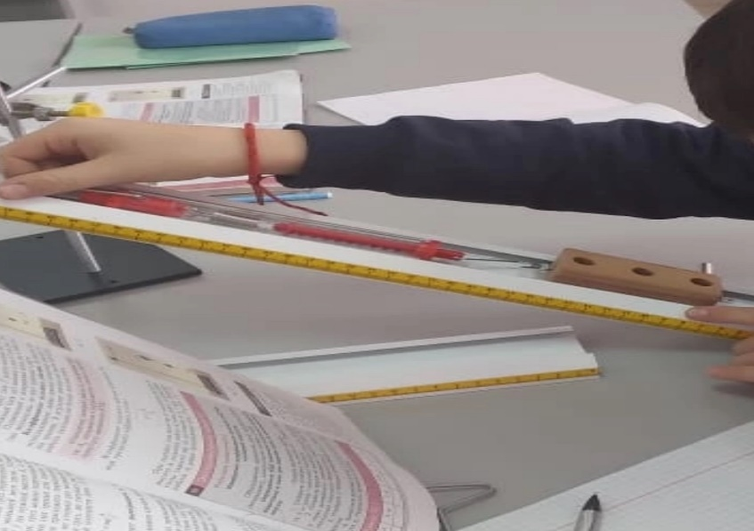

Тема: Определение работы и мощности электрического тока

Цель: Определить работу и мощность лампочки в цепи.

При выполнении лабораторной работы мы измерили силу тока, напряжение на лампе, при помощи мультидатчика, а затем вычислили по формулам мощность и работу лампы.